Преподаватель Болонкина Екатерина Владимировна
Задания по предмету
СОЛЬФЕДЖИО

на период с 7 по 13 декабря 2020 г.

для первого класса (I₈)
Справочный материал
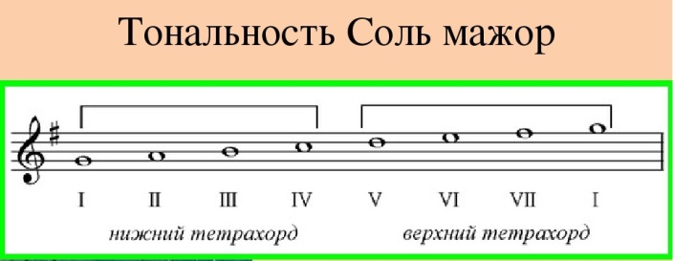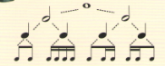

Схема дирижирования в размере три четверти для правой руки
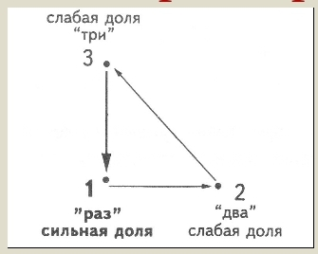
Пример с показом движения правой руки. Попробуйте спеть с дирижированием:
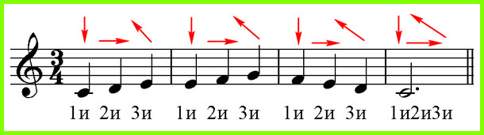

Задания

- В рабочей тетради (Калинина) выполнить упр. № 17, 18, 19 на стр. 8; № 13, 14 на стр.14
- Спеть нотами (можно с инструментом) упражнение под буквой «е» на стр. 23 учебника (Баева, Зебряк)
- Ответить на вопрос: какие ступени являются устойчивыми?

Выполненные задания выслать на электронную почту:
bolonkina-ekaterina@yandex.ru

